INDICE

Propósito 3
I.- POLITICA GENERAL 3
II.- RESPONSABILIDADES 3
III.- DESAROLLO 3
IV.- AUTORIZACION 16

Nota: Los registros de calidad derivados en la aplicación del presente documento se mantienen conforme a lo establecido en el procedimiento “Conservación de la información documentada” CAL-P-7-003.
Propósito

El módulo de IAVE es una herramienta que nos permite tener un control de cruces de las casetas autorizadas de los traslados procedentes de ambas bases, a modo de que no haya ningún inconveniente al momento de realizar la asignación, conciliación y Facturación de IAVE sin afectar a la operación, así mismo nos permite tener un control de dispositivos y cruces.

I.- POLITICA GENERAL

Los instructivos de trabajo deben ser aplicados consistentemente pegándose a lo descrito en ellos ya que se describe de forma detallada como debe efectuarse la actividad de la cual trata el instructivo de trabajo para la consistencia en la actividad y calidad como resultado de la actividad desempeñada.

II.- RESPONSABILIDADES

El área de Peaje será la encargada de administrar, proporcionar y tener el control de los dispositivos IAVE.

El área de Peaje será el responsable de la operación del proveedor IAVE.

El área de Peaje será el responsable de documentar la condonación de los abusos que así se consideren.

El área de Peaje será el responsable de actualización de tarifas.

El área de Peaje será el responsable de agregar o eliminar una caseta.

III.- DESAROLLO

IAVE
FUENTES DE ENTRADA (quien) | ENTRADA (que) | ACTIVIDAD | SALIDA (que) | FUENTES DE SALIDA (a quien)
Peaje | Aviso de solicitud de Tarjeta IAVE | Solicitud de Dispositivos | Tarjetas de stock y registro de importe a cobro | Proveedor, Contabilidad y Peaje
Proveedor | Tarjetas de Stock | Ingreso de Dispositivos | Actualización de información | Tusa y Peaje
Administración y personal | Aviso de Ingreso de un Operador | Asignación de Tag | Responsiva firmada | Peaje
 |  |  | Entrega de Tarjeta | Operador
Trafico | Asignación de Peaje | Conciliación de peaje Autorizado vs Cruzado | Reporte | Trafico y Operación Sahagún/Monterrey
 |  | Aclaraciones por cobro erróneo | Nota de Crédito | Contabilidad y Peaje
Peaje | Lista de Asistencia y Reporte de cruces | Revisar cruce realizado en días que no laboro | Reporte | Operación Sahagún/Monterrey
 |  |  | Descuento | Operador y Contabilidad
 |  |  | Solicitud de Acta administrativa | Operador y Administración y personal
Proveedor | Factura | Revisión de factura y total de pago | Reporte | Operación Sahagún/Monterrey
Contabilidad | Estado de Cuenta  Cambios en la tarjeta de crédito
SCT y Proveedor | Tarifas | Actualización de Tarifas | Tarifas correctas | Tusa, Trafico y Peaje
 | Casetas | Actualización de casetas | Casetas correctas
Capacitación y Personal | Aviso de Baja de Operador | Revisión de cruces o de adeudo | Envió de correo si existe algún descuento | Contabilidad
 |  | Desactivación de Tag

Guías de Ayuda en sistema TUSA

Guía 08: Cambio de Peaje se encuentra en el módulo de cambio de Peaje.
Guía 09: Dispositivos IAVE que se encuentra en el módulo de Dispositivos.
Guía 10: Actualización de Tarifa se encuentra en el módulo de Actualización de casetas.
Guía 11: Control de casetas se encuentra en el módulo de casetas

CONTROL DE CASETAS
El proceso del control de casetas se realiza directamente en el sistema TUSA, se detalla de manera resumida en el siguiente apartado. Contemplando:
Registro, eliminación, modificación de casetas y alta masiva de tarifas.
REGLAS PARA ALTA DE CASETAS
- Solo el área de Peaje podrá dar de alta una o varias casetas.
- Se dará de alta por petición de tráfico (ya sea mediante la plataforma de chat, teléfono o correo) y por aviso del proveedor.
- Si el área de Peaje ya no se encuentra en oficina y el área de tráfico requiere esa caseta, tráfico no podrá darla de alta y se entregara la OT al operador con las casetas asignadas en TUSA al día siguiente se dará de alta la caseta en el sistema TUSA le pedirá al área de tráfico que la agregue en la ruta de la OT. Se revisará si se paga con IAVE quedando autorizada de forma inmediata y si la caseta se paga en Efectivo se revisará con el operador la forma de pago de dicha caseta.
- Para poder dar de alta una caseta es necesario tener la siguiente información: caseta, carretera, estado, tarifas, tramo, Longitud y Latitud.
- Para dar de alta una o 2 casetas se realizará de forma manual y en caso de ser 3 o más se realizará por medio de un archivo de Excel donde se tendrán que llenar todas las columnas, en caso de no tener información de alguna columna se pondrá el número cero. (Es el mismo que se utiliza para la actualización de tarifa).
MODIFICACION DE CASETAS
Una caseta podrá ser modificada ya sea por cambio del tipo de pago, por actualización de tarifas, modificación de tramo o por el nombre de la caseta. Los datos se modificarán de manera manual dentro del Sistema TUSA y solo los podrá realizar el responsable del área de Peaje en el momento que la operación así lo requiera.
ELIMINACION DE CASETA
Cada vez que se realice la actualización de casetas se verificara si alguna de ellas se encuentra repetida, que ya se encuentre cerrada, tenga diferente nombre y que la operación lo requiera, el responsable de Peaje podrá eliminar la caseta, ninguna otra área tendrá permisos para la eliminación de casetas y se realizara directamente en el sistema Tusa.
Para poder eliminar una caseta se necesita de las siguientes reglas:
- La caseta tendrá que estar dos veces (repetida) en el módulo de casetas.
- Que ya no exista la caseta.
- Solicitar a sistemas que busque en el módulo de rutas el ID de caseta que se requiera eliminar para identificar en cuantas rutas se encuentra.
- Dar aviso al área de tráfico (ambas bases) de cuál es la caseta que se va a eliminar para que cambien el ID en el módulo de rutas.
- El área de tráfico (ambas bases) realizaran la modificación de 3 a 5 días y enviaran respuesta por correo en caso de pasar los 5 días y no hay respuesta se eliminará la caseta.
- Peaje eliminara la caseta en el sistema TUSA.

ACTUALIZACÓN DE TARIFA
El responsable de Peaje para ambas bases actualizará la tarifa de las casetas en los meses de marzo y en octubre y en caso de tener alta de casetas también se pondrán en el archivo tanto de casetas IAVE como casetas en efectivo y se realizará por medio de un archivo de Excel el cual contendrá los siguientes datos: caseta, carretera, estado, tarifas de automóvil, 2 ejes, 3 ejes, 5 ejes y 9 ejes, longitud y latitud y será de forma masiva.
Características del Archivo:
- Si solamente es actualización de tarifas deben ser iguales en sistema Tusa y archivo Excel el nombre, estado, carretera, tramo, Longitud y Latitud.
- El archivo de Excel tiene que llevar una estructura de los títulos de las columnas y será de la siguiente manera:
- F1: Columna 1 Nombre de la caseta.
- F2: Columna 2 El nombre de IAVE (las que se pagan en efectivo se pondrá el mismo nombre).
- F3: Columna 3 Carretera
- F4: Columna 4 Estado
- F5: Columna 5 La tarifa de automóvil,
- F6: Columna 6 Camión 2 ejes
- F7: Columna 7 Camión 3 ejes
- F8: Columna 8 Camión 5 ejes
- F9: Columna 9 Camión 9 ejes.
- F10: Columna 10 IAVE (Se le tendrá que poner sí o no si se paga en efectivo).
- F11: Columna 11 Notas (El tramo en que se encuentra la caseta).
- F12: Columna 12 Latitud
- F13: Columna 13 Longitud
- F14: Columna 14 En blanco
Para realizar la consulta de tarifas se realiza de 2 formas
- http://app.sct.gob.mx/sibuac_internet/ServletManager.
- Se solicita el documento de tarifas directo al proveedor de paso por medio de un correo dirigido a atención a clientes.

REPORTE DE TARIFAS:
Cada vez que se realiza una actualización de Tarifa o alta de caseta dentro del sistema TUSA ya sea de forma masiva o de manera manual se actualiza el reporte de tarifas que conecta con un reporte “Histórico de casetas”; dicho reporte se encuentra en Módulos → Asignación de Gastos → IAVE → Actualización de Casetas y dentro de esta ventana nos dirigimos a la opción “Histórico de casetas”. En dicho reporte se clasifica de la siguiente manera la información:
- Reporte General de Casetas: Es el documento donde viene desglosado todas las casetas existentes que se tienen en el sistema Tusa conforme a la fecha de actualización de tarifa.
- Reporte Por periodo: Se puede escoger el periodo que se requiera y colocara todas las casetas con tarifa actualizada de ese periodo
- Reporte por caseta
- Reporte por ruta: Contendrá las 10 rutas más utilizadas en cada base con sus casetas correspondientes.
Nota: Todos los reportes contienen el porcentaje que han aumentado las casetas.
CONTROL DE DISPOSITIVO IAVE

ALTA DE OPERADOR.

El área de Personal y Capacitación será la encargada de dar aviso al área de Peaje por medio de un correo electrónico cuando se trate de un ingreso de operador y se le entregará el dispositivo IAVE.

Peaje realizara la activación del dispositivo IAVE en el portal del proveedor y en el sistema TUSA y se realiza de la siguiente manera:
1.- En el módulo de dispositivos IAVE se registrará el dispositivo con los datos del operador y en el portal de IAVE en el número económico se colocará matricula y nombre, en el rubro de placas se colocarán 5 ceros y su matrícula.
2.- Se le entregara al operador una responsiva para que la firme.

3.- Al tener la Responsiva firmada se le entregara al área de Capacitación y personal para que se tenga en el archivo del Operador con el formato ASIG-F-8-009.

BAJA DE OPERADOR

El área de Administración de Personal será la encargada de informar al área de Peaje, cuando algún operador sea dado de baja enviando un correo electrónico con nombre, matrícula y motivo por el cual el operador esta dado de baja.

El operador o el encargado de relaciones laborales tendrá que pasar al área de Peaje para hacer entrega del dispositivo que le fue entregado y se realizara de la siguiente manera:
- Se devolverá el dispositivo en sistema TUSA enviándolo a stock.
- Se inactivará el dispositivo en el portal del proveedor.
- Se enviará correo al área de contabilidad (finiquito) mencionándole si tiene o no algún descuento.

INACTIVA

Se realizará la inactivación de un dispositivo cuando:

- El operador haya olvidado su tarjeta, pero la pueda recuperar:

- El operador dará aviso al área de Peaje para poder inactivar en el portal del proveedor y en sistema Tusa.
- Se Activa un dispositivo nuevo en el portal y en sistema Tusa, se le otorga al operador y firma una responsiva.
- El operador tiene límite de 1 mes para que pueda recuperar el dispositivo y regresarlo en caso de que el operador no lo regrese en el tiempo límite establecido se enviara a extravió con descuento al operador.
- En caso de que el operador recupere el dispositivo este se le devuelve al operador y el que se le asigno se enviara a stock.

- El operador tenga más de 1 falta injustificada:

- Cuando llegue la notificación al correo se inactivará el dispositivo en sistema TUSA y en el portal del proveedor.
- En caso de que el operador se llegue a presentar para laborar justificando las faltas se le activara el dispositivo.

- Por Abandono de Empleo:

- Se inactivará el dispositivo en sistema Tusa y el portal
- Se dará de límite 1 año para que se mande a estatus de robo y extravió sin descuento al operador.

- Cuando en la aplicación IAVE-WEB se indique que el operador esté próximo a estar fuera de operación:
  - En el portal IAVE-WEB en el apartado de notificaciones 🔔 se podrán observar los colaboradores que ya tengan agendado algún permiso/vacaciones, por el tema que necesiten atender. Al hacer clic sobre el mensaje del operador en cuestión, se abrirá una nueva ventana del portal PASE donde se tendrá la opción de inactivar el dispositivo.

ROBO O EXTRAVIO

- El operador tendrá que informar de manera inmediata al área Peaje para poder bloquearla en el portal del proveedor y en el sistema TUSA, para pasar a descuento se analizará la situación.
- En caso de ser extravió y el operador no de aviso se le realiza el cobro de todos los cruces realizados a partir del extravió.
- Para ambos casos si el operador se encuentra de traslado y aun le falten casetas por cruzar se realizará cambio de peaje y se enviaran por transferencia.
- En cuanto el operador llegue a cualquiera de las 2 bases se le otorgara otro dispositivo con su responsiva correspondiente.

ROBO MASIVO

El robo masivo se refiere cuando un grupo de operadores (de 5 en adelante) van juntos a un Origen o un Destino y son asaltados y les roban el dispositivo IAVE, operación avisará a las áreas afectadas, por medio de un correo o plataforma de chat, informando de la situación a las demás áreas involucradas.
Se realizarán las siguientes actividades:

- Peaje se pondrá en contacto con el líder para que puedan realizar un conteo y nombre de los operadores que les robaron la tarjeta.
- Peaje realiza un listado de las tarjetas IAVE robadas.
- En caso de que los operadores llegaran a base Sahagún se les repondrá las tarjetas IAVE robadas, en caso de llegar a base Monterrey les repondrá las tarjetas que tenga en stock en caso de no cubrir a todo el personal se cubrirá en base Sahagún.
- En caso de que no se pueda cubrir y el operador se encuentre en Monterrey tenga una OT asignada se cubrirá el gasto de peaje en Efectivo.
- Al finalizar la reposición de equipo Peaje deberá revisarlo y si requiere equipo de stock solicitarlo al proveedor.

STOCK

Peaje deberá tener dispositivos en stock.
La solicitud de dispositivos se realizará desde cualquiera de ambas bases y es de la siguiente forma:
- De acuerdo con la cantidad que el área de Peaje considere necesarias, basándose en el módulo de Dispositivos IAVE y considerando un stock de 10 dispositivos como mínimo entre las dos bases.
- Se solicitarán por medio del sistema TUSA y se solicitarán por medio de llamada telefónica y un correo electrónico al proveedor.
- El pago de los dispositivos se puede realizar de 2 formas el proveedor lo cobra directo de la tarjeta de crédito que se tiene asignada para los cruces o por una cuenta que envía el proveedor.
- Al realizar el pago dichos dispositivos llegaran después de 5 días hábiles a la dirección que se tiene dada de alta en el portal la cual es Base Sahagún.
- Se enviarán los dispositivos correspondientes de stock para base Monterrey.

CONTROL DE DISPOSITIVO ADMINISTRATIVO

Ambas bases tendrán asignados un dispositivo a nombre del encargado del área para que sea utilizado para administrativo para cosas del trabajo.
Como solicitarlo:
- Lo solicitara por medio de correo, plataforma de chat o por teléfono.
- Indicara la fecha, asunto y el destino.
- Se solicitará un día antes de la fecha que se necesita para que se pueda entregar el dispositivo sin ningún problema.

ABUSO IAVE

- De lunes a viernes Peaje revisara diario si el operador tiene algún cruce realizado en los días que no labora el personal operativo como son: descansos, faltas injustificadas, APTO, tramite de licencia, sin traslado, IMSS, vacaciones y permiso.
- En caso de ser sábados y domingos se realizará hasta el día lunes ya que el domingo no es día laborable.
- En caso de que el operador tenga algún cruce no autorizado se enviara un correo al área de contabilidad, Administración y personal y Operaciones con los cruces realizados y con el monto total, en caso de tener un monto elevado se realizara un análisis para verificar como se realizara el descuento correspondiente y no se vean perjudicadas ambas partes.

CAMBIO DE PEAJE
Cada base se hará responsable de sus OT para algún cambio de peaje y se realizará el cambio de peaje en los siguientes aspectos:
- Cuando el dispositivo no puede ser leído en dicha caseta.
- Cuando es por extravió o asalto.
- Cuando el operador olvido su dispositivo.

En cualquiera de los 3 casos anteriores se realizará lo siguiente:
Cuando el operador va acompañado:
- El operador tendrá la obligación de dar aviso el mismo día que ocurrió el percance con el dispositivo al área de Peaje. De lo contrario de que se realice la conciliación se enviara a diferencia.
- Peaje verificara directamente en el portal del proveedor que sea correcto que la caseta no haya leído el dispositivo.
- El operador otorgara los siguientes datos el nombre de quien le prestara el tag y el nombre de la o las casetas a pasar.
- Peaje autorizará y lo registrará para no marcar cómo abuso dicho cruce.
Cuando el operador no va acompañado:
- El operador tendrá la obligación de dar aviso el mismo día que ocurrió el percance con el dispositivo al área de Peaje. De lo contrario en caso de que se realice la conciliación se enviara a diferencia.
- Peaje verificara directamente en el portal del proveedor que sea correcto que la caseta no haya leído el dispositivo, si el tag fue leído en la caseta ya no se podrá realizar el cambio de peaje de dicha caseta.
- Se le realizara el depósito a la tarjeta de gastos, pero sin comisión ya que el operador es responsable del equipo de trabajo asignado o se le entregara el dinero en efectivo en cualquiera de las 2 bases.
- El operador al llegar a cualquiera de las 2 bases tiene la obligación de pasar al área para la actualización de la fajilla y poder comprobar.

CASETAS TOMADAS
En ocasiones las casetas estarán tomadas por personas ajenas a la empresa PASE donde cobran una cooperación la cual el operador la pagará en efectivo para poder realizar el reembolso se realizará de la siguiente manera:
Cuando el operador da aviso
- Recibir información del Operador mencionando el nombre de la caseta, la tarifa que solicitan y mandar evidencia (foto).
- Se verifica en el portal de IAVE que la caseta no haya detectado la tarjeta para la realización de cobro y verificara que realmente se encuentre tomada.
- Se realizará el cambio de peaje con el monto solicitado y se enviará por transferencia o efectivo dependiendo si el operador llega o no a base.
- El operador podrá realizar la comprobación del Gasto con facturas de alimentos.
- En caso de que la OT ya se encuentre comprobada ya no se podrá realizar ninguna modificación.

Cuando el operador no da aviso
- Peaje no podrá realizar ninguna modificación en el sistema Tusa y no se le podrá otorgar el dinero al operador en el instante.

ACLARACIONES

Las aclaraciones se realizan ya sea por un cobro incorrecto en tarifa, en ejes, por pago en efectivo o cobro doble.
Las aclaraciones se realizan de la siguiente manera:
- Todos los días, personal de Peaje revisara en el portal del proveedor PASE https://apps.pase.com.mx/uc/ cruces correspondientes a un día anterior.
- Se bajará el archivo de Excel para que sea más fácil de identificar los cobros incorrectos
- En el portal del proveedor se seleccionará el cruce y se colocará la opción correcta (Según la categoría de la aclaración).
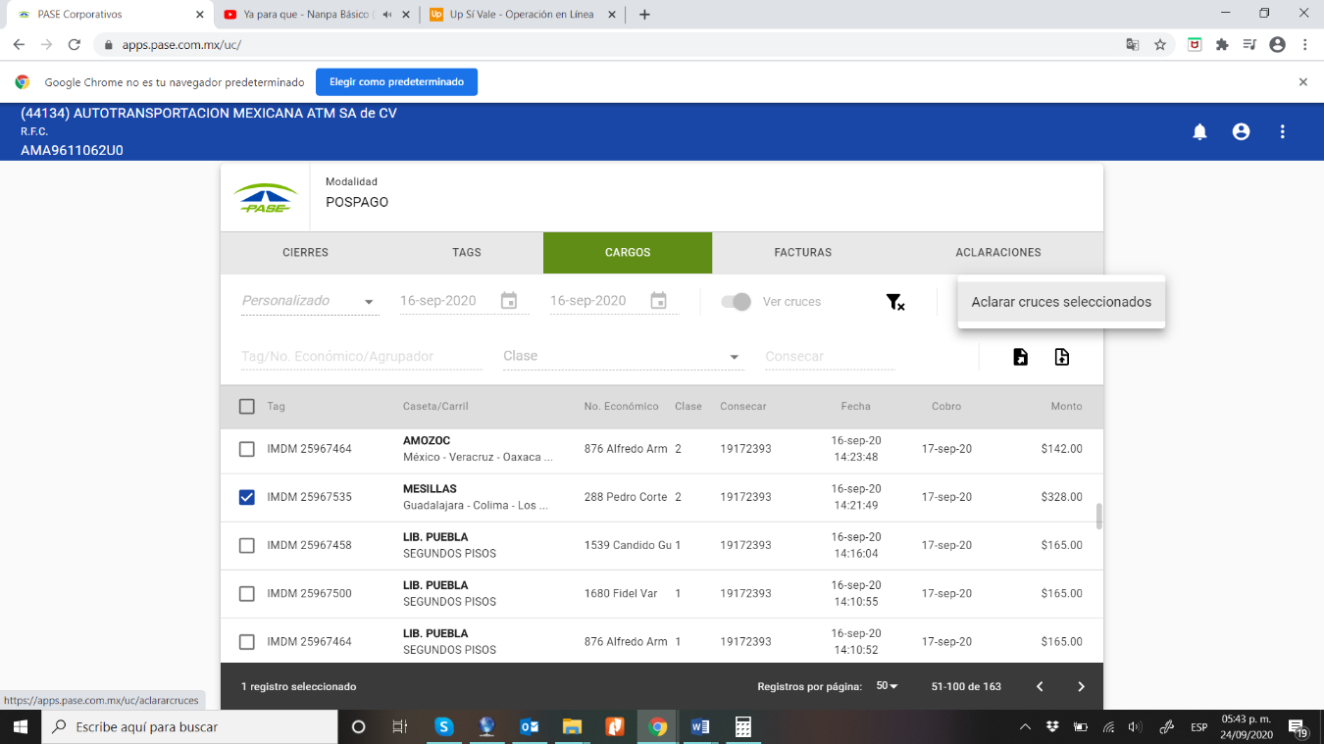

1

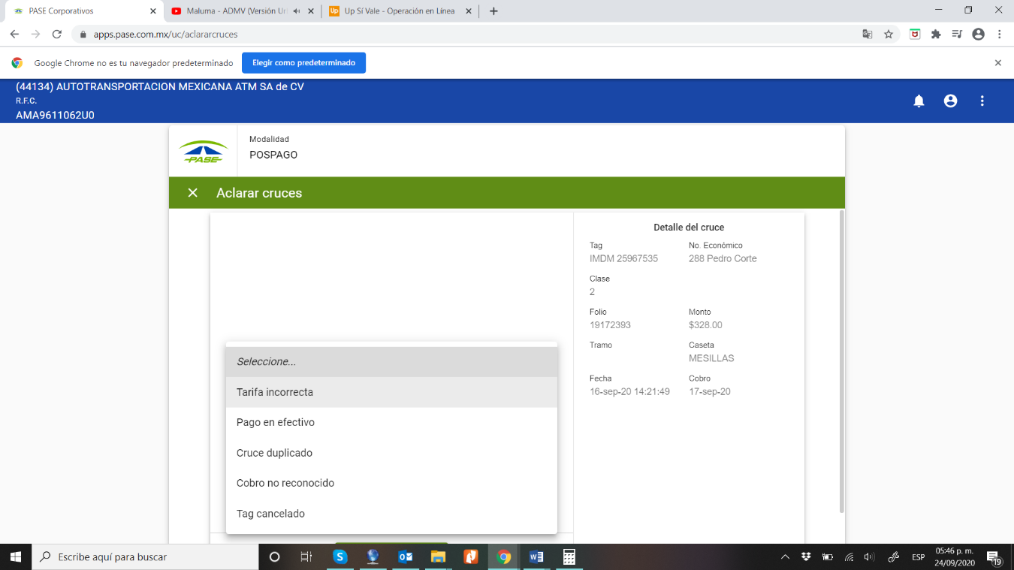

2

- Al realizar la aclaración enviara un folio.
- El proveedor se puede tardar de 1 a 30 días en dar una respuesta de la aclaración.

DEVOLUCION DE ACLARACIONES

El área de Peaje revisara en el portal del proveedor si ya dieron alguna respuesta sobre la aclaración y se realiza de la siguiente forma:
- Ingresar al portal del proveedor en el apartado de aclaraciones.
- En el apartado estarán todas las aclaraciones realizadas y con la respuesta del proveedor.

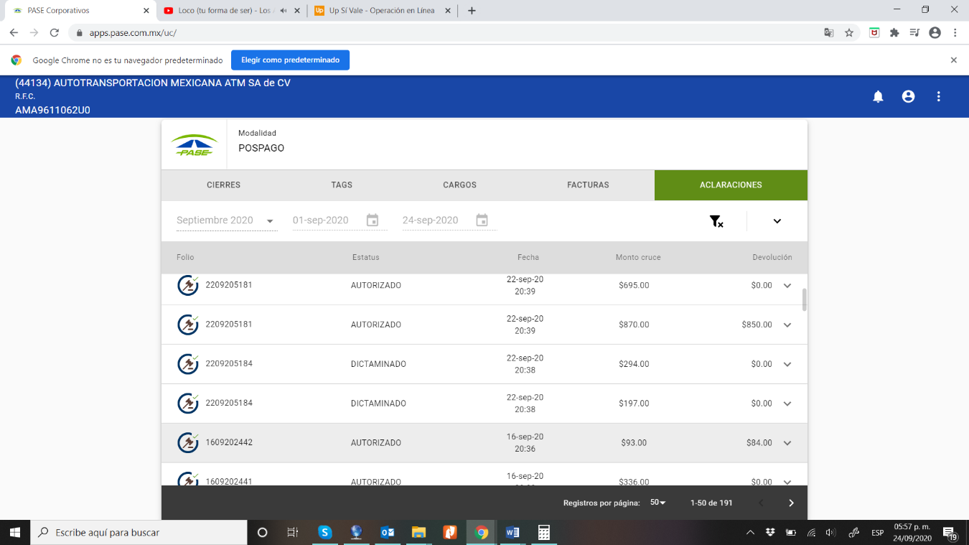

NOTA: El portal del proveedor no permite levantar dos veces una aclaración sobre el mismo cruce

CONCILIACION

El área de Peaje realizara la conciliación de cruces diariamente de manera desfasada con hasta 2 días de diferencia (para evitar posibles errores en la asignación de OTs). El proceso de conciliación se detalla en la instrucción PEAJ-I-8-003, pero otorga como resultado el dictamen de los cruces ingresados. A continuación, se explican el estatus asignado por la conciliación en el portal IAVE-WEB y los módulos de dicho portal.

Abusos IAVE-WEB

En el módulo de abusos, dentro del portal IAVE-WEB se gestionan los cruces que han sido determinados cómo abusos.

Aclaraciones IAVE-WEB

En el módulo de aclaraciones, dentro del portal IAVE-WEB se gestionan los cruces cuya tarifa oficial es menor que la tarifa cobrada por parte del proveedor PASE y han sido determinados cómo aclaraciones, el tratamiento posible es el siguiente:

Estatus de confirmados

El estatus de confirmado, se asigna a los cruces que se encontraban en la ruta inicialmente y adicional fueron cobrados de acuerdo a la tarifa registrada.

ESTADO DE CUENTA

El área de Contabilidad enviara el Estado de Cuenta de la Tarjeta por correo electrónico con la que se paga todo lo referente a IAVE, con el fin de verificar que lo que nos está cobrando en el Estado de Cuenta sea el mismo que nos está cobrando el portal de facturación IAVE se verifica todos los cruces realizados, aclaraciones durante ese periodo y casetas sin IVA.

El área de contabilidad tiene la obligación de dar aviso al área Peaje de cualquier cambio que se tenga con la tarjeta que se tiene vinculada para el cobro de cruces de IAVE ya que si no se da aviso y lo realizara el área de cuentas por pagar enviando un correo sobre la situación. Y se puedan realizar las actividades sin ningún problema.

ASIGNACIÓN DE GASTOS – BASE MONTERREY
Como parte del control operativo del módulo IAVE, el área de Asignación de Gastos Base Monterrey (MTY) brindará apoyo en las siguientes actividades:
- Alta y cancelación de TAG por robo o extravío

  - En caso de robo o extravío de dispositivo IAVE, el área de Asignación de Gastos Base MTY apoyará en:
La activación (alta) de un nuevo TAG en el sistema TUSA y/o portal del proveedor https://www.pase.com.mx/, para su uso consultar PEAJ-I-8-002 Portal IAVE Portal IAVE, para asegurar la continuidad de la operación, para los casos donde los operadores estén en base MTY o se dirijan a ella.
  - La cancelación o inactivación del dispositivo extraviado, evitando usos indebidos, como apoyo para los casos donde el operador tenga una orden de traslado de base MTY y el personal responsable de Peaje se encuentre ausente por vacaciones o permisos.

- El aviso al área de Peaje deberá realizarse de manera inmediata vía WhatsApp, Teams, mensaje, llamada o correo electrónico, para agilizar la atención del incidente.
- Esta actividad deberá realizarse en coordinación con el área de Peaje, asegurando el correcto registro y control del dispositivo.

- Reembolso de peaje por falla de TAG (en efectivo o transferencia):
  - Cuando el operador realice pagos en efectivo debido a algún error en la lectura del TAG.
Únicamente como apoyo para los casos donde el operador tenga una orden de traslado de base MTY y el personal responsable de Peaje se encuentre ausente por vacaciones o permisos. Guía 08 Cambio Peaje

- Apoyo a rastreo mty con reportes de casetas cruzadas:
  - El área de Asignación de Gastos Base MTY brindará soporte al área de rastreo mediante:
    - La generación de reportes específicos de casetas cruzadas. Para su uso consultar el portal de pase https://www.pase.com.mx/
Entrega de información oportuna que permita la correcta toma de decisiones operativas.
Como apoyo para los casos donde el operador tenga una orden de traslado de base MTY y el personal responsable de Peaje se encuentre ausente por vacaciones o permisos.

IV.- AUTORIZACION

Modificaciones y/o Revisiones
Nº versión | Descripción | Aprobó
00 | Como resultado de la actualización del sistema y el cambio de nomenclatura en el No de control se hace una revisión y reestructuración de la documentación. | Tonantzin Montaño H
01 | Actualización de formato de fecha de la Instrucción. | Tonantzin Montaño H
02 | Acción correctiva NC-SAH-2023-030 | Tonantzin Montaño H
03 | Acción correctiva NC-SAH-2023-110 | Ariadna Pamela Cruz
04 | Cambio de Logotipo | Tonantzin Montaño H
05 | Cambio de actividades a Proyecto IAVE | Ariadna Pamela Cruz
06 | Agregar actividades de Asignación de gastos base Mty. | Andres Montaño
07 | Agregar actividades de Asignación de gastos base Mty. | Andres Montaño
08 | Cambio de nomenclatura de ASIG-I-8-002 a PEAJ-P-8-001. Cambio de ubicación de la carpeta de asignación de gastos a peaje. | Edgar Garcia

